МИНИСТЕРСТВО НАУКИ И ВЫСШЕГО ОБРАЗОВАНИЯ
РОССИЙСКОЙ ФЕДЕРАЦИИ
Федеральное государственное бюджетное образовательное учреждение
высшего образования
УЛЬЯНОВСКИЙ ГОСУДАРСТВЕННЫЙ ТЕХНИЧЕСКИЙ УНИВЕРСИТЕТ
Кафедра истории и культуры

Лабораторная работа №4
Яндекс — с Алисой Сканирование документа
Выполнил студент гр.ИВТИИбд-12
Кусков А.Д.
Проверил Старший преподаватель
Хайруллин И.Д

При помощи сайта Figma, создаем модель действия сканирования документа
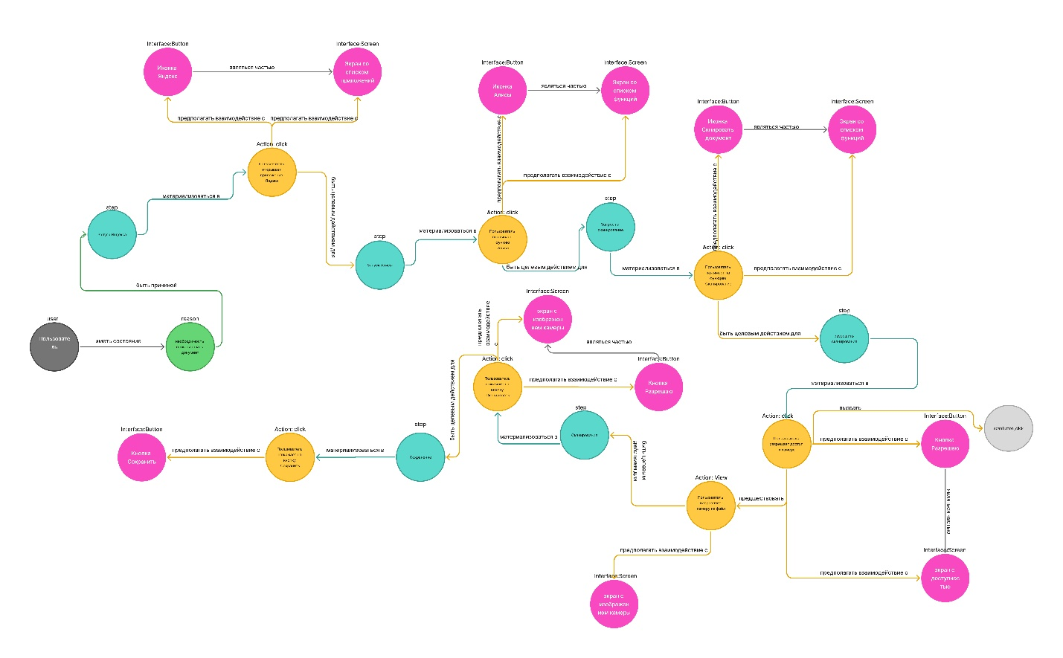
Классы модели:
- Пользователь - пользователи мобильного приложения Яндекс
- Причина- необходимость отсканировать документ
- Шаг - этапы сценария сканирования документа
- Действие - технические действия пользователя
  - Просмотр - просмотр интерфейсных элементов
  - Нажатие - клики и тапы
  - ВводТекста - ввод текстовой информации
- Интерфейс - элементы пользовательского интерфейса
  - Кнопка - кнопки
  - ПолеВвода - поля для ввода текста
  - Баннер - баннеры и промо-элементы
- Событие - события для аналитики
Отношения между классами:
- иметь состояние
- быть причиной
- предшествовать
- материализоваться в
- предшествовать
- быть целевым действием для
- предполагать взаимодействие с
- являться частью
- вызывать

- Пользователь имеет состояние: необходимость_отсканировать_документ -> быть_причиной -> Запуск_Яндекса
- Запуск_Яндекса -> материализоваться_в -> Пользователь_открывает_приложение_Яндекс -> предполагать_взаимодействие_с -> Иконка_Яндекс -> являться_частью -> Экран_со_списком_приложений
- Пользователь_открывает_приложение_Яндекс -> быть_целевым_действием_для -> Запуск_Алисы -> материализоваться_в -> Пользователь_открывает_функцию_Алиса -> предполагать_взаимодействие_с -> Иконка_Алисы -> являться_частью -> Экран_со_списком_функций
- Пользователь_открывает_функцию_Алиса -> быть_целевым_действием_для -> Запрос_на_сканирование -> материализоваться_в -> Пользователь_нажимает_на_функцию_Сканирование -> предполагать_взаимодействие_с -> Иконка_Сканировать_документ -> являться_частью -> Экран_со_списком_функций
- Пользователь_нажимает_на_функцию_Сканирование -> быть_целевым_действием_для -> разрешить_сканирование -> материализоваться_в -> Пользователь_разрешает_доступ_к_камере -> предполагать_взаимодействие_с -> Кнопка_Разрешаю -> являться_частью -> экран_с_доступностью -> вызвать -> scanButton_click
- Пользователь_разрешает_доступ_к_камере -> предшествовать -> Пользователь_направляет_камеру_на_файл -> предполагать_взаимодействие_с -> экран_с_изображением_камеры
- Пользователь_направляет_камеру_на_файл -> быть_целевым_действием_для -> Сканирование -> материализоваться_в -> Пользователь_нажимает_на_кнопку_Сканировать -> предполагать_взаимодействие_с -> экран_с_изображением_камеры, Кнопка_Разрешаю
- Сканирование -> быть_целевым_действием_для -> Сохранение -> материализоваться_в -> Пользователь_нажимает_на_кнопку_Сохранить -> предполагать_взаимодействие_с -> Кнопка_Сохранить

